Gastbeitrag

Weibliche Top-Führungskräfte sind für deutsche Unternehmen unverzichtbar

von Gabriele Stahl

Allen öffentlichen Diskussionen und Diversity-Programmen zum Trotz: In der Führung der 500 größten Unternehmen in Deutschland befinden sich nur 49 Frauen. Dies entspricht gerade einmal rund 2,4 % aller Vorstands- und Geschäftsführungspositionen in den Unternehmen. Warum ist der Anteil von Frauen gerade in Top-Führungspositionen nach wie vor so niedrig? Warum gelingt der Karriereschritt aus dem mittleren Management in die Leitung eines Unternehmens so wenigen Frauen? Was muss geschehen, damit der Anteil von Frauen in der Unternehmensführung in Deutschland systematisch erhöht wird?

Diesen und weiteren Fragen sind wir mit der aktuellen Studie „Deutschlands Chefinnen – Wie Frauen es an die Unternehmensspitze schaffen“ auf den Grund gegangen und haben dafür erstmalig die 49 Frauen befragt, die es auf das sogenannte „Chief-Level“ geschafft haben und in einem der 500 umsatzstärksten Unternehmen in Deutschland eine Vorstands- oder Geschäftsführungsposition inne haben. Ziel unserer Studie war es, aus diesem exklusiven Kreis konkrete Handlungsempfehlungen für Unternehmen, Politik und die weiblichen Führungskräfte selbst aufzuzeigen.

Deutschlands Chefinnen halten Einführung einer Frauenquote für hilfreich

Wesentliches Ergebnis: 44 % der Top-Managerinnen befürworten die Einführung einer gesetzlichen Frauenquote in Deutschland. Die übrigen Frauen sehen zwar die Gefahr, als Quotenfrau abqualifiziert zu werden. Dennoch räumen alle Befragten ein, dass eine gesetzliche Regelung eine Appellfunktion hätte und zumindest temporär hilfreich wäre, um den Frauenanteil in deutschen Führungsgremien spürbar zu erhöhen.

Aus den Ergebnissen unserer Studie wird darüber hinaus klar, dass es einer gewissen Anzahl von Frauen in einem Führungsgremium bedarf, um die positiven Effekte zur Geltung zu bringen, die weibliche Führungskräfte in ihrem Unternehmen bewirken können. Eine Frau alleine steht als Exotin meist zu sehr im Fokus und kann ihren männlichen Kollegen häufig nicht genügend Meinungsvielfalt entgegensetzen. Es muss jedoch im Interesse eines jeden Unternehmens liegen, ein möglichst heterogenes, oberstes Führungsgremium zu installieren, da die positiven Auswirkungen auf Betriebsklima, Mitarbeiterbindung, Image und nicht zuletzt auch auf die Unternehmenskennzahlen inzwischen vielfach belegt sind. Insofern ist die freiwillige Selbstverpflichtung, die sich einige Großunternehmen mit der Einführung einer betrieblichen Frauenquote aktuell auferlegt haben, sehr zu begrüßen.

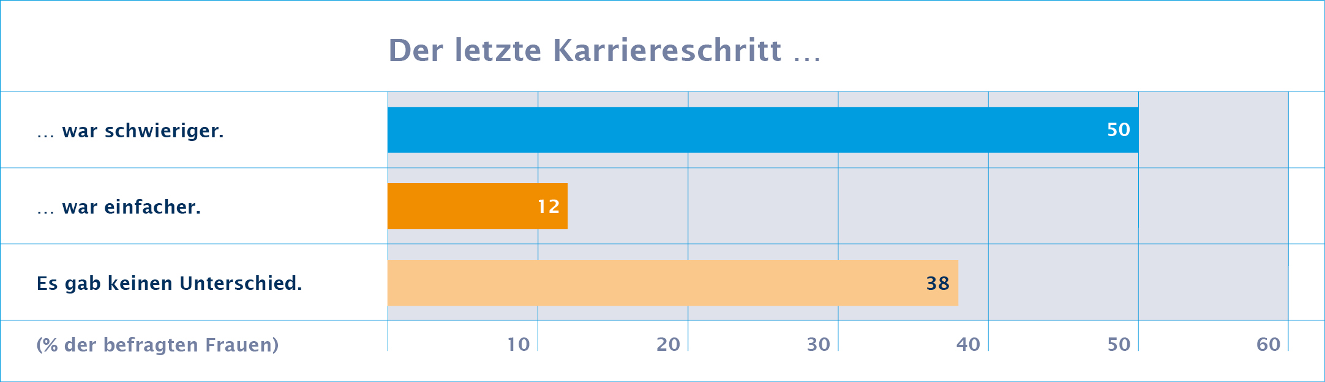

Quelle: Studie „Deutschlands Chefinnen“, Odgers Berndtson 2010

Karriereschritt ins Top-Management am schwierigsten

Im mittleren Management großer deutscher Unternehmen sind inzwischen zunehmend mehr Frauen vertreten. Ins oberste Führungsgremium schaffen es jedoch nur vergleichsweise wenige von ihnen. So empfanden 50 % der Befragten den letzten Karriereschritt ins Top-Management als schwieriger im Vergleich zu den vorherigen. 47 % der Frauen fühlten sich bei ihrem Aufstieg in die oberste Managementebene vor allem von Vorurteilen gegenüber weiblichen Führungskräften und mangelnder Chancengleichheit gebremst. Diesen Karrierehemmnissen sind Deutschlands Chefinnen vor allem mit Beharrlichkeit und herausragenden Leistungen begegnet. Unsere Befragung hat hier gezeigt, dass nicht nur Unternehmen und Politik gefordert sind, sondern dass karrierewillige Frauen selbst konsequent und selbstbewusst aktiv werden müssen, um es an die Unternehmensspitze zu schaffen.

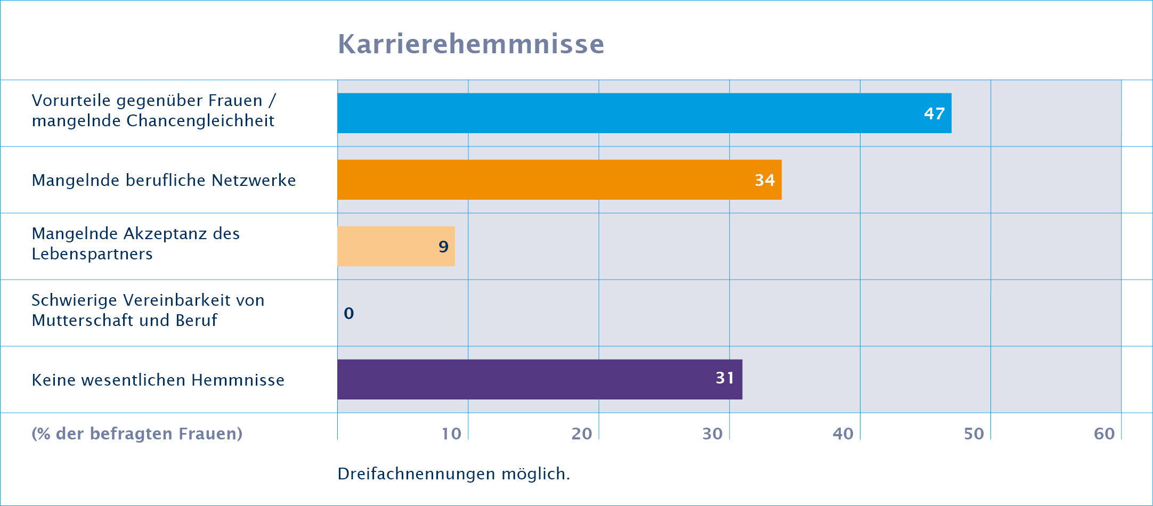

Quelle: Studie „Deutschlands Chefinnen“, Odgers Berndtson 2010

34 % führten mangelnde berufliche Netzwerke als Karrierehemmnis an. Die Mehrheit der Teilnehmerinnen hält die existierenden Netzwerke für unzureichend auf weibliche Bedürfnisse zugeschnitten. Gleichzeitig räumen sie jedoch ein, dass es den meisten Frauen schwer fällt, ihre beruflichen Netzwerke gezielt für die eigene Karriere zu nutzen. Sie empfinden dies im Gegensatz zu ihren männlichen Kollegen als Vetternwirtschaft und wollen es stattdessen durch eigene Leistung ins Top-Management schaffen. Nach Ansicht von Deutschlands Chefinnen müssen sich Frauen von diesen Vorbehalten lösen und sich stärker in die bestehenden – gemischt geschlechtlichen – Netzwerke integrieren.

Familie ist kein Karrierekiller

Die viel diskutierte Vereinbarkeit von Familie und Berufsleben wurde als Karrierehemmnis überraschender Weise sehr selten genannt. Keine der befragten Frauen bezeichnete Karriereunterbrechungen durch Mutterschutzzeiten, Probleme bei der Kinderbetreuung bzw. unflexible Arbeitszeiten als eine wesentliche Hürde. Dabei sind 81 % der Chefinnen verheiratet oder leben in einer festen Lebensgemeinschaft, 44 % der Frauen haben Kinder. Das Problem, Familie und Beruf unter einen Hut zu bringen, ist zwar vorhanden, wird von den Karrierefrauen jedoch durch intelligente Organisation beherrscht.

Unternehmen müssen frauenspezifisch fördern

Frauen wollen sich spezifisch weiterbilden und gefördert werden. Deutschlands Chefinnen erwarten vor allem, dass Unternehmen gezielt nach kompetenten und talentierten Frauen in ihren Reihen suchen, die für Führungsaufgaben begeistert und gefördert werden können. Um sich zu starken Führungspersönlichkeiten zu entwickeln, brauchen Frauen die Möglichkeit, gezielt an ihren Schwächen zu arbeiten - beispielsweise an ihrer Durchsetzungskraft und Entscheidungsfähigkeit sowie im Entwickeln und Vorleben von Visionen und Strategien. Unternehmen, die auf Frauen speziell zugeschnittene Führungskräfte- und Mentoring-Programme anbieten, können das weibliche Führungspotenzial wirkungsvoller erschließen.

Zu einem nachhaltigen Bewusstseinswandel gehört nach Ansicht von Deutschlands Chefinnen auch die Bereitschaft, die Einstellung und Beförderung von Führungspersonal nach objektiven Kriterien und formalisierten Abläufen vorzunehmen und sich bei der Suche und Auswahl von Vorstands- bzw. Geschäftsführungsmitgliedern nicht aus dem so genannten Old Boys´ Network zu bedienen. Stattdessen sollten klare, personenunabhängige Anforderungsprofile erarbeitet und ein professioneller Berater hinzugezogen werden.

Werden diese Maßnahmen unterlassen, bleiben Selbstverpflichtungen und Diversity-Programme vielfach nur Lippenbekenntnisse, die zwar kurzfristig das Image fördern, langfristig aber weder Frauen in Führungspositionen noch die Unternehmen selbst voran bringen.

Berufstätige Frauen müssen in Deutschland selbstverständlich sein

Deutschlands Chefinnen fordern von der Gesellschaft darüber hinaus eine stärkere moralische Unter-stützung und positive Bewertung berufstätiger Frauen. Berufstätige Mütter dürfen ihrer Meinung nach nicht mehr als Ausnahme angesehen werden, sondern als Selbstverständlichkeit. Nicht zuletzt wird auch der demografisch bedingte Mangel an Führungskräften verschärft zeigen, dass deutsche Unternehmen es sich nicht mehr leisten können, auf qualifizierte und erfahrene Managerinnen zu verzichten, wenn sie wettbewerbsfähig bleiben wollen.

Die komplette Studie „Deutschlands Chefinnen – Wie Frauen es an die Unternehmensspitze schaffen“ kann unter www.odgersberndtson.de abgerufen werden.

6.899 Zeichen (inkl. Leerzeichen)

Für den Autorenkasten:

Gabriele Stahl
ist Partner bei der auf Executive Search und Führungskräftebeurteilung spezialisierten Personalberatung Odgers Berndtson in Frankfurt. Als Leiterin der Industry Practice Consumer Products & Services sowie als Mitglied der Industry Practice Automotive berät sie globale Markenunternehmen aus dem Food- und Nonfoodsegment und betreut eine Vielzahl von internationalen Konzernen. gabriele.stahl@odgersberndtson.de

Die Abbildungen sowie das Portraitfoto der Autorin finden Sie als separate Dateien beigefügt.

